Pressemitteilung
Heißkanaltechnik für die Automobilindustrie:
Weniger Nacharbeit beim Spritzgießen
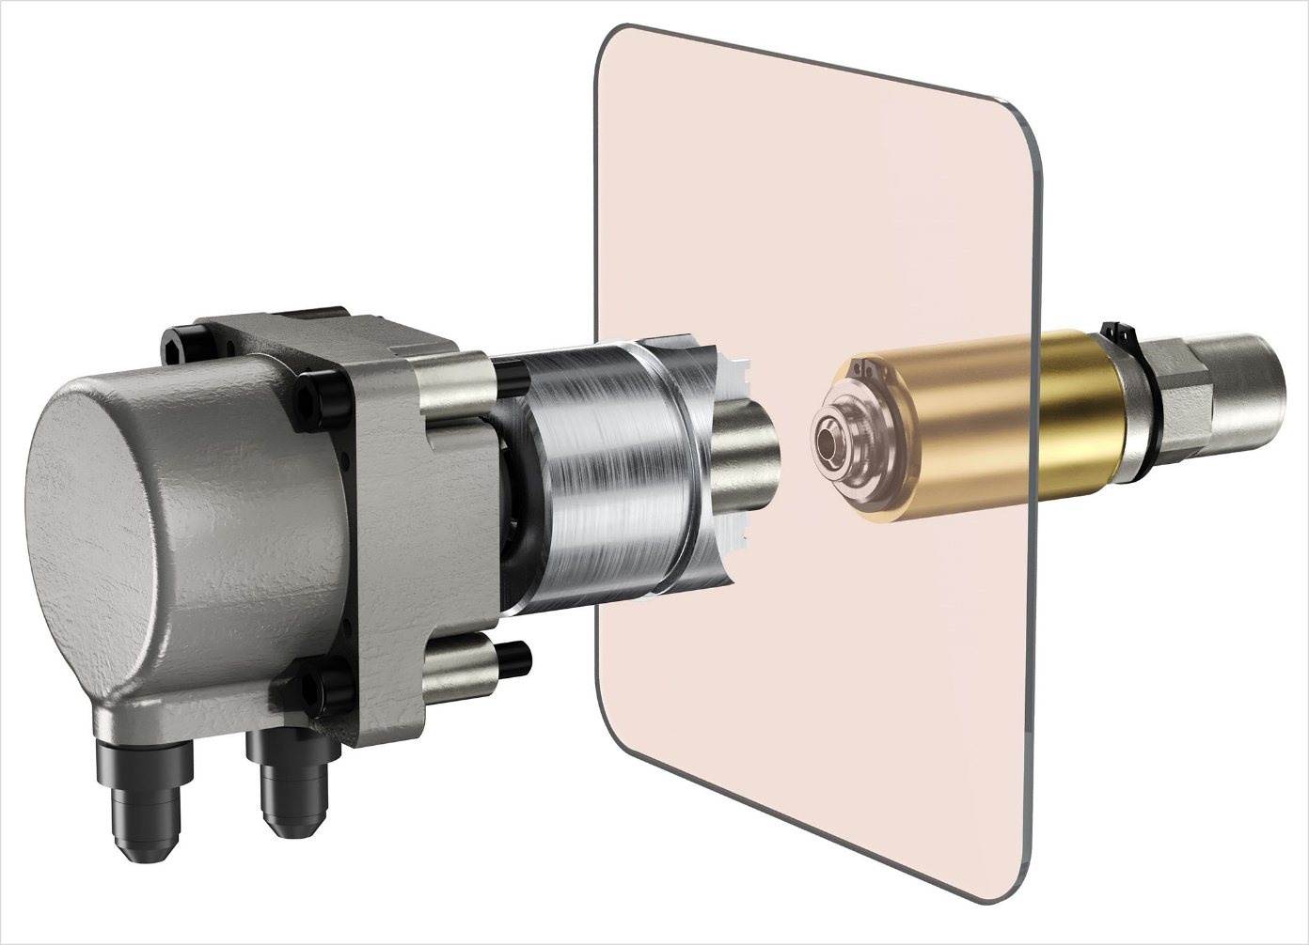
Die GLOW HRS-Technologie von Oerlikon HRSflow, die Halos vermeidet, ist eine kompakte Lösung für hochwertige, direkt angespritzte Teile. © Oerlikon HRSflow
San Polo di Piave/Italien, November 2025 – Oerlikon HRSflow hat auf der K 2025 zwei innovative Entwicklungen aus dem Bereich seiner Lösungen für die Automobilindustrie vorgestellt: die neue GLOW HRS-Technologie sowie fortschrittliche Lösungen für das spannungsarme Hinterspritzen von Folien bei der Herstellung von Teilen mit hochwertigen Oberflächen, die kostenträchtige Nacharbeiten erheblich reduzieren.
Ohne Halos, selbst beim Direktanspritzen
Die GLOW HRS-Technologie von Oerlikon HRSflow ist eine kompakte Lösung für das Direktanspritzen hochwertiger Teile, die Halos verhindert und eine hervorragende Oberflächenqualität ermöglicht. Die präzise Regelung der Oberflächentemperatur minimiert den Aufwand für Nacharbeiten, reduziert den Energieverbrauch und trägt so zu einem nachhaltigeren Prozess bei. Die Technologie ist einfach zu installieren, hat keinen Einfluss auf die Zykluszeit und sichert eine gleichbleibend hohe Produktivität. Von Motorhauben und Heckklappen bis zu Dächern und Smart Panels lässt sich das System an eine Vielzahl von Automobilanwendungen anpassen. In seinem Forschungs- und Entwicklungslabor bietet Oerlikon HRSflow Kunden die Möglichkeit, die Technologie selbst zu testen.
Hochwertige Automobilteil-Oberflächen direkt aus dem Werkzeug
Anhand eines Kfz-Radlaufs hat Oerlikon HRSflow auf der K 2025 bei Haitian International Germany die Herstellung lackfreier Automobilteile unter Verwendung der servogesteuerten FLEXflow HRS® Nadelverschlusstechnologie gezeigt. In das dafür verwendete Werkzeug mit Vakuumeinsatz von Inevo, das für das rückseitige Anspritzen ausgelegt ist, sind drei Düsen der Ma-Serie integriert. FLEXflow HRS® ermöglicht damit den Einsatz von PP für das präzise, spannungsarme Folienhinterspritzen. Vorgeführt wurde diese Lösung anhand einer ebenfalls aus PP bestehenden, in das Werkzeug eingelegten Dekorfolie der DNP Group.
Das Ergebnis ist eine makellose Oberfläche ohne nachgelagerte Arbeitsschritte wie Transferdruck, Lackieren oder mechanische Bearbeitung. Die Teile verlassen das Werkzeug einbaufertig, während die Monomaterialstruktur ein einfaches Recycling ohne zusätzliche Arbeitsschritte sicherstellt. Der Radlauf bietet außerdem eine hohe Kratzfestigkeit für eine lange Haltbarkeit. Darüber hinaus ermöglicht der einfache Austausch der Dekorfolien schnelle, flexible und ressourcenschonende Farbwechsel bei minimalem Abfallaufkommen.
Über Oerlikon HRSflow
Oerlikon HRSflow, Teil der börsennotierten Schweizer Oerlikon-Gruppe, ist weltweit mit über 1.000 Mitarbeitern tätig und entwickelt, produziert und vertreibt innovative Heißkanal- und Steuerungssysteme für den Kunststoffspritzguss. Dank seiner langjährigen Erfahrung realisiert Oerlikon HRSflow anspruchsvolle und fortschrittliche Spritzgusslösungen. Das Unternehmen wächst seit Jahren in einer Vielzahl von Branchen, darunter Automobil, Logistik und Umwelt, Haushaltsgeräte, Mobilität, Haushaltswaren und Garten, technische Anwendungen, Medizin, Getränke und Haushalt, dünnwandige Verpackungen, Kosmetik und Körperpflege. Die Produktpalette der Schwesterfirma der Gruppe, Oerlikon Balzers, wurde um Spezialbeschichtungen erweitert.
Ein globales Netzwerk aus drei identisch strukturierten und vernetzten Werken (Italien, Hauptsitz/San Polo di Piave; China/Hangzhou und USA/Byron Center) und über 50 Tochtergesellschaften mit Expertenteams, die Kunden auf höchstem technischem Niveau unterstützen, ermöglicht es, schnell auf Märkte mit hoher Nachfrage zu reagieren. Dank der Werke können zielgerichtete, kundenspezifische Produkte mit kurzen Vorlaufzeiten hergestellt werden.
Weitere Informationen: www.hrsflow.com
Für weitere Informationen kontaktieren Sie bitte:
Chiara Montagner  Marketing & Communication Manager  Oerlikon HRSflow  Tel.: +39 0422 750 127  chiara.montagner@oerlikon.com  www.oerlikon.com/hrsflow | Grit Reifer  Marketing Manager Oerlikon HRSflow DACH  HRSflow GmbH  Tel.: +49 160 7407058  grit.reifer@oerlikon.com  www.hrsflow.com
Redaktioneller Kontakt und Belegexemplare bitte an:
Dr.-Ing. Jörg Wolters
Konsens PR GmbH & Co. KG
Hans-Böckler-Str. 20
63811 Stockstadt, Germany
Tel: +49 6027 99005 13
mail@konsens.de; www.konsens.de

Den Text und das Bild finden Sie zum Download unter https://www.konsens.de/pressemitteilungen/oerlikon-hrsflow

